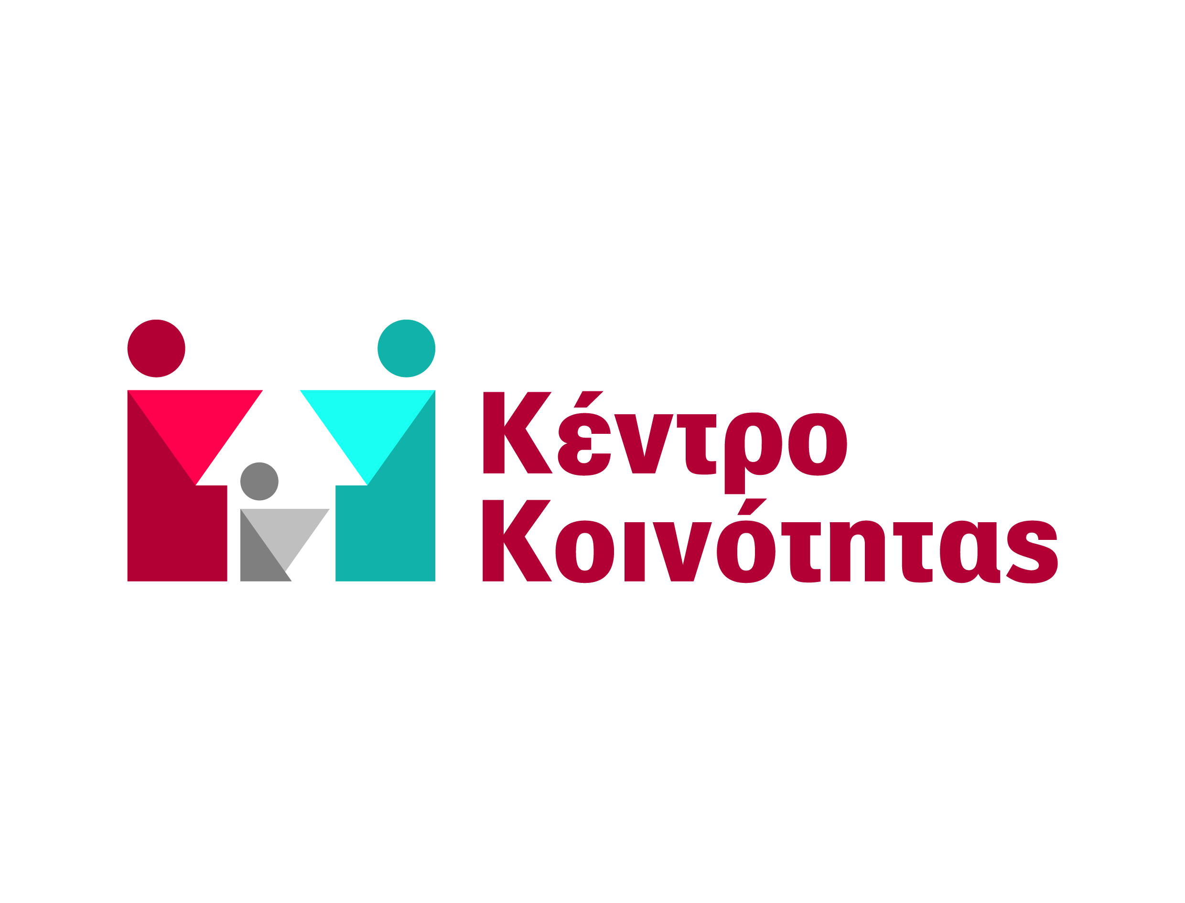
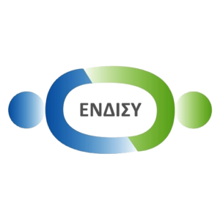
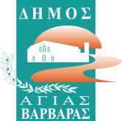
ΔΗΜΟΣ ΑΓΙΑΣ ΒΑΡΒΑΡΑΣ ΕΝΙΑΙΟ ΔΙΚΤΥΟ ΣΥΝΤΑΞΙΟΥΧΩΝ
25.01.2024

ΔΕΛΤΙΟ ΤΥΠΟΥ

ΠΡΟΥΠΟΘΕΣΕΙΣ ΣΥΝΤΑΞΙΟΔΟΤΗΣΗΣ
Ο ΔΗΜΟΣ ΕΝΗΜΕΡΩΝΕΙ-ΝΕΕΣ ΔΙΑΘΕΣΙΜΕΣ ΗΜΕΡΟΜΗΝΙΕΣ
Δωρεάν ενημέρωση για τις προϋποθέσεις συνταξιοδότησης ατόμων του ιδιωτικού τομέα
Ο δήμος μας συνεχίζει τη σημαντική πρωτοβουλία της δωρεάν ενημέρωσης ατόμων του ιδιωτικού τομέα που βρίσκονται πλησίον της σύνταξης για τις προϋποθέσεις συνταξιοδότησής τους.
Επειδή η δράση έτυχε μεγάλης απήχησης, ο δήμος μας εξασφάλισε νέες ημερομηνίες ως εξής:
Παρασκευή 2 και Τρίτη 6 Φεβρουαρίου 2024, ώρες: 14.00-17.00 και θα οριστούν και νέες.
Χώρος: Δημαρχείο Αγίας Βαρβάρας, Αριστομένους αρ. 8, Κοινωνική Υπηρεσία/Κέντρο Κοινότητας.
Αρμόδιο πρόσωπο επικοινωνίας για ΡΑΝΤΕΒΟΥ: Ιωάννα Μιχαήλ, Κοινωνική Ανθρωπολόγος, Τηλέφωνο επικοινωνίας: 2132019302.

